CARATULA

INDICE

INDICE DE TABLAS

FICHA DEL DOCUMENTO

|  |  |  |  |  |
| --- | --- | --- | --- | --- |
| Supervisión por el departamento de calidad de software | | | | |
| Fecha: | Revisión N.-: | Autores: | Verificación: | Observación: |
|  |  |  |  |  |
|  |
|  |
|  |

|  |
| --- |
| PROPOSITO DEL DOCUMENTO: |
|  |

* 1. **Razón Social:**

“UNAM” Universidad Nacional de Moquegua

* 1. **Centro de Producción:**

Moquegua

1. **RUC:**

20449347448

1. **A que se dedica:**

La Universidad Nacional de Moquegua (UNAM) en Perú se dedica a la educación superior y la investigación en diversas áreas del conocimiento. Ofrece programas de pregrado y postgrado en disciplinas. Además de su función educativa, la UNAM también se involucra en actividades de investigación y extensión universitaria para contribuir al desarrollo regional y nacional.

1. **Localización:**

* **Región**: Moquegua
* **Provincia**: Ilo
* **Distrito**: Pacocha
* **Dirección**:  Pacocha 18611

1. **Misión**:

Somos una comunidad académica que forma profesionales e investigadores que sean innovadores, competitivos, éticos y multiculturales para contribuir con el bienestar de la sociedad.

1. **Visión**:

Al 2050, somos un país democrático, respetuoso del Estado de derecho y de la institucionalidad, integrado al mundo y proyectado hacia un futuro que garantice la defensa de la persona humana y de su dignidad en todo el territorio nacional.

Estamos orgullosos de nuestra identidad, propia de la diversidad étnica, cultural y lingüística del país. Respetamos nuestra historia y patrimonio milenario, y protegemos nuestra biodiversidad. El Estado constitucional es unitario y descentralizado. Su accionar es ético, transparente, eficaz, eficiente, moderno y con enfoque intercultural.

Juntos, hemos logrado un desarrollo inclusivo, en igualdad de oportunidades, competitivo y sostenible en todo el territorio nacional, que ha permitido erradicar la pobreza extrema y asegurar el fortalecimiento de la familia.

1. **Servicios**:
   1. **Educación Superior**: La UNAM ofrece programas de pregrado en diversas áreas del conocimiento, que van desde ciencias sociales y humanidades hasta ciencias naturales, ingeniería y tecnología.
   2. **Programas de Postgrado**: La universidad puede ofrecer programas de especialización, maestría y doctorado en diferentes disciplinas, permitiendo a los estudiantes profundizar en áreas específicas de estudio.
   3. **Investigación**: La UNAM puede dedicarse a la investigación científica y académica en diversas áreas, fomentando la generación de conocimiento y la innovación.
   4. **Extensión Universitaria:** La universidad puede ofrecer servicios de extensión universitaria, que incluyen actividades de capacitación, cursos cortos, seminarios, conferencias y otros eventos dirigidos a la comunidad académica y al público en general.
   5. **Biblioteca y Recursos Educativos:** La UNAM puede proporcionar acceso a bibliotecas, bases de datos en línea, laboratorios y otros recursos educativos para apoyar el aprendizaje y la investigación de estudiantes y profesores.
   6. **Servicios Administrativos:** La universidad puede ofrecer una variedad de servicios administrativos, como admisión de estudiantes, registro académico, gestión de becas, orientación académica y asesoramiento, entre otros.
   7. **Colaboración con la Comunidad:** La UNAM puede colaborar con la comunidad local y regional en proyectos de desarrollo, actividades culturales, programas de responsabilidad social y otras iniciativas que beneficien a la sociedad en general
2. 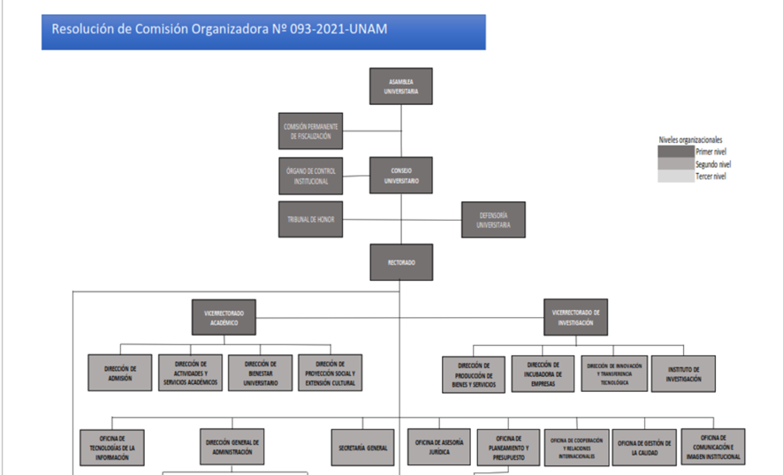**Organigrama de la empresa:**

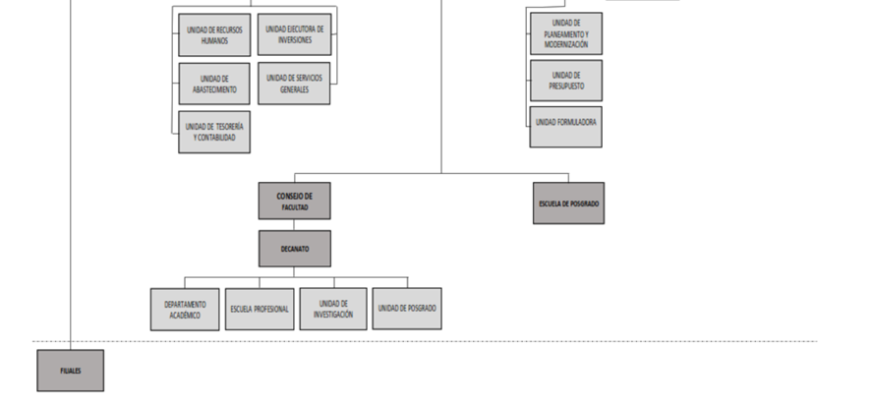

1. **Ubicación**





1. **Principales Competidores:**

|  |  |
| --- | --- |
| **EMPRESA** | **LUGAR** |
| Universidad Nacional Mayor de San Marcos | Lima |
| Universidad Nacional de San Cristóbal de Huamanga | Ayacucho |
| Universidad Nacional de San Antonio Abad del Cusco | Cusco |

1. **Puntos Críticos:**

* **Deficiencias en la formación académica:** Identificar áreas específicas donde los estudiantes pueden estar experimentando dificultades académicas y proponer soluciones para abordar estas deficiencias, como programas de tutoría, cursos de apoyo académico o recursos adicionales.
* **Falta de incentivos para la investigación científica y tecnológica:** Evaluar el nivel de participación de los estudiantes y docentes en actividades de investigación, identificar barreras que puedan estar limitando esta participación y proponer medidas para fomentar una cultura de investigación en la comunidad universitaria.
* **Limitaciones en las actividades de extensión cultural y proyección social:** Analizar la efectividad de las actividades actuales de extensión cultural y proyección social en la comunidad universitaria, identificar áreas de mejora para aumentar el alcance y el impacto de estas actividades, y proponer estrategias para fortalecer su implementación.
* **Desafíos en la gestión institucional:** Identificar áreas de debilidad en la gestión institucional de la universidad, como problemas de comunicación, falta de transparencia o ineficiencias administrativas, y proponer medidas para mejorar la eficacia y eficiencia de la gestión institucional.
* **Riesgos de desastres y emergencias:** Evaluar la preparación actual de la universidad para hacer frente a situaciones de emergencia o desastres naturales, identificar posibles vulnerabilidades y deficiencias en los planes de gestión de riesgos existentes, y proponer acciones para fortalecer la capacidad de respuesta y mitigación de riesgos en caso de desastres.

1. **Propuestas Priorizadas en el análisis de puntos críticos:**

* Mejorar la formación académica de los estudiantes universitarios.
* Promover la investigación científica y tecnológica en la comunidad universitaria.
* Fortalecer las actividades de extensión cultural y de proyección social para la comunidad universitaria.
* Fortalecer la Gestión Institucional.
* Implementar la gestión del riesgo de desastres.

1. **Determinación de la Propuesta:**

La implementación de un sistema de ingreso y salida con tecnologías robustas es esencial para salvaguardar la seguridad en el plantel de la Universidad Nacional de Moquegua (UNAM), garantizando que únicamente el personal autorizado tenga acceso. La adopción de estas medidas no solo fortalecerá la protección de los recursos y la información institucional, sino que también contribuirá a crear un entorno más seguro y confiable para la comunidad universitaria.